### 1. Постановка задачи интерполирования обобщенными многочленами. Вопрос однозначной разрешимости.

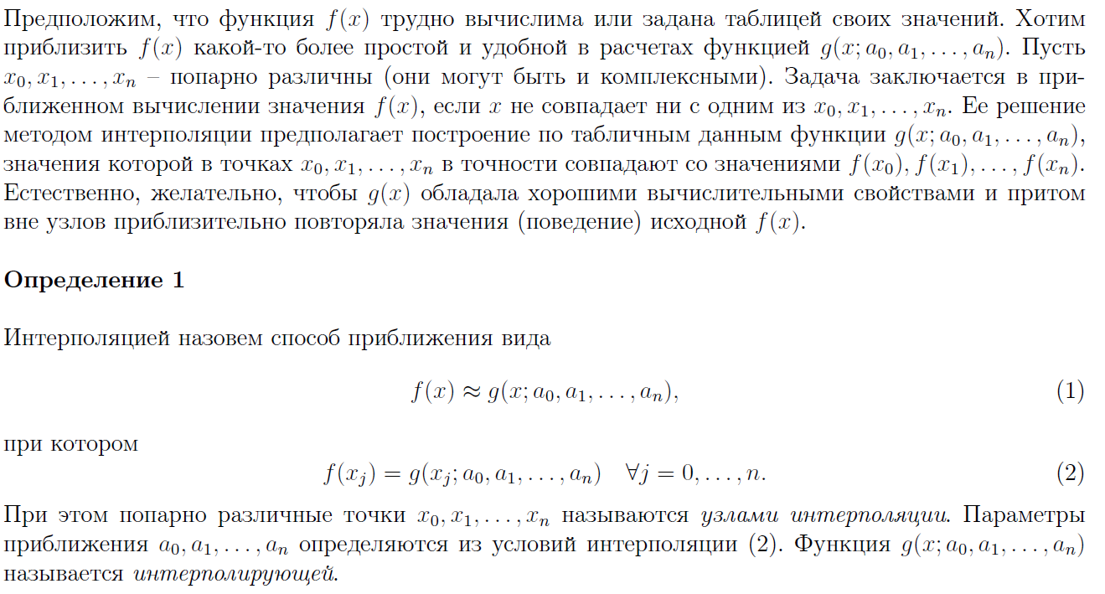

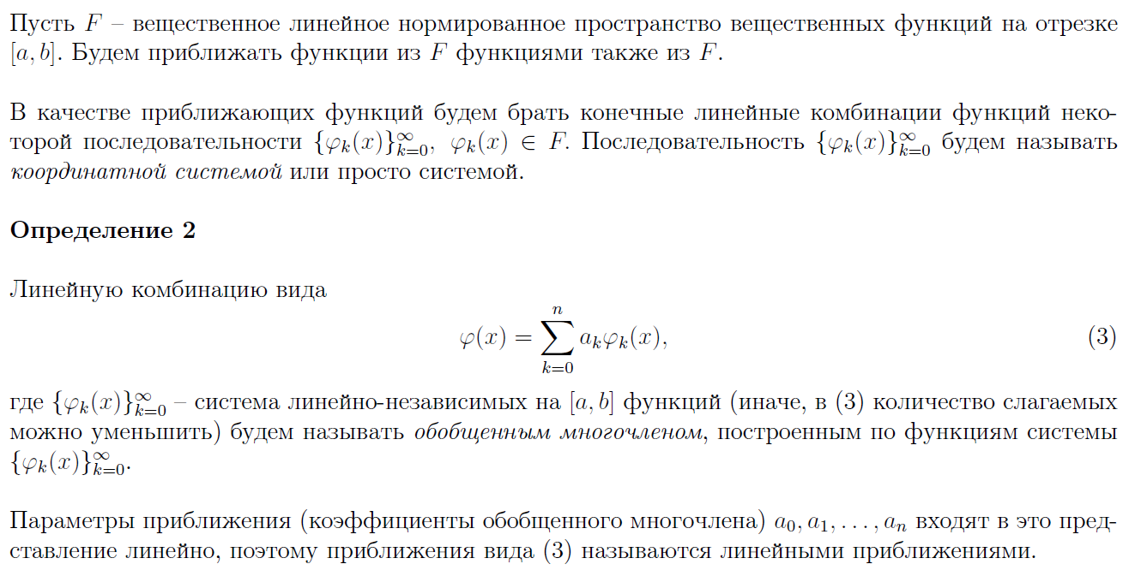

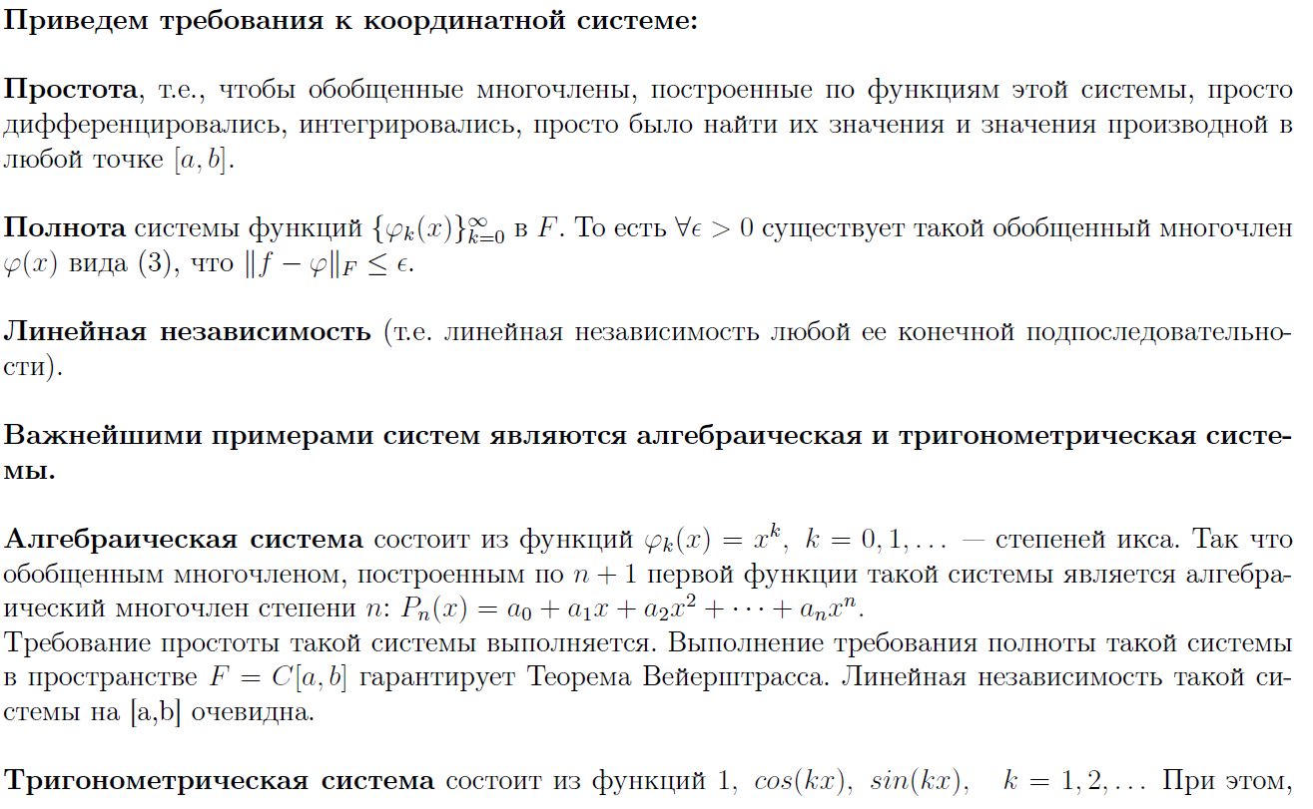

Однозначная разрешимость:

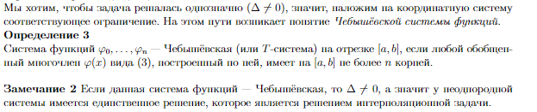

### 2. Задача алгебраического интерполирования. Представление интерполяционного алгебраического многочлена в форме Лагранжа.

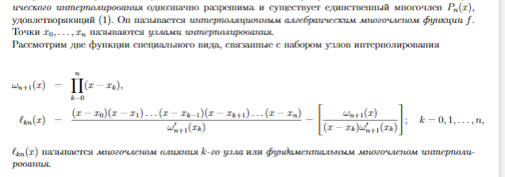

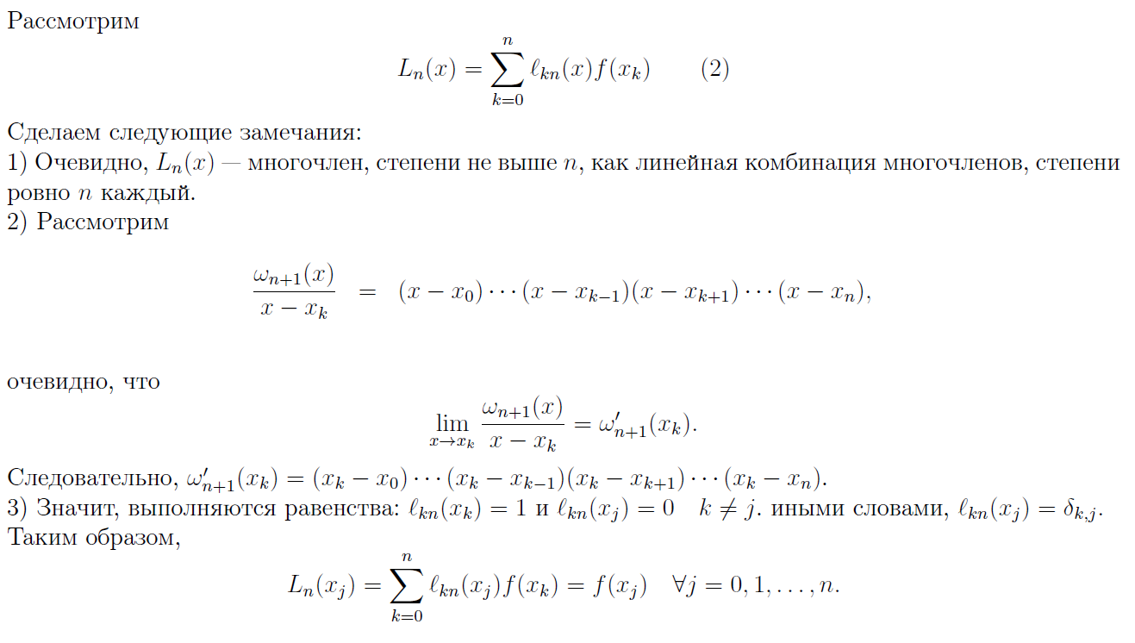

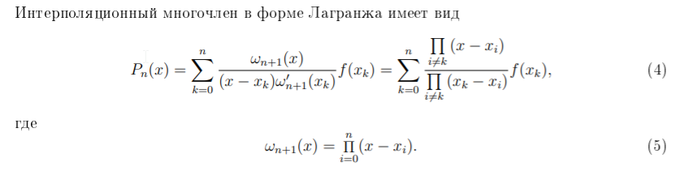

### 3. Задача алгебраического интерполирования. Представление интерполяционного алгебраического многочлена в форме Ньютона.

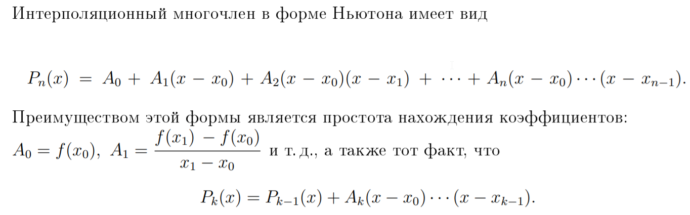

### 4. Теорема о представлении погрешности алгебраического интерполирования.

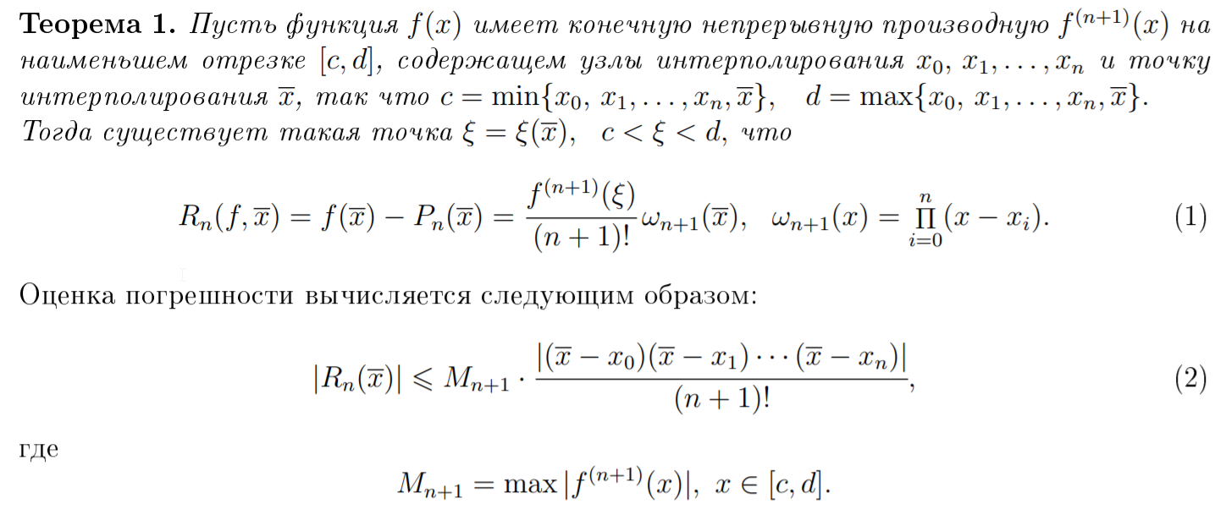

### 5. Постановка задачи интерполирования Эрмита.

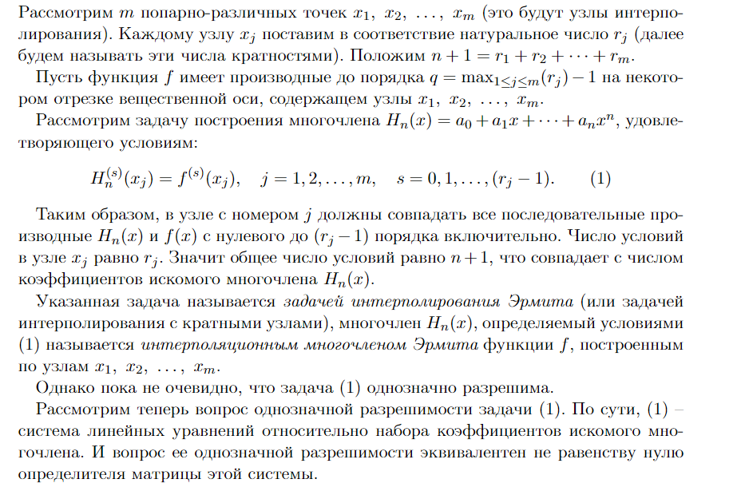



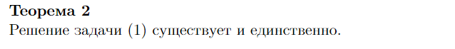

### 6. Представление остаточного члена в эрмитовом интерполировании.

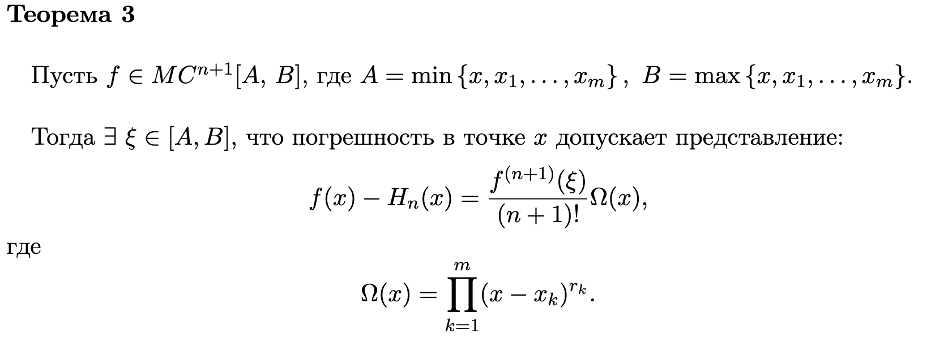

### 7. Простейшие формулы численного дифференцирования для приближенного вычисления первой и второй производной таблично-заданной функции, порядок погрешности формул.

(для аналитически заданных функций)

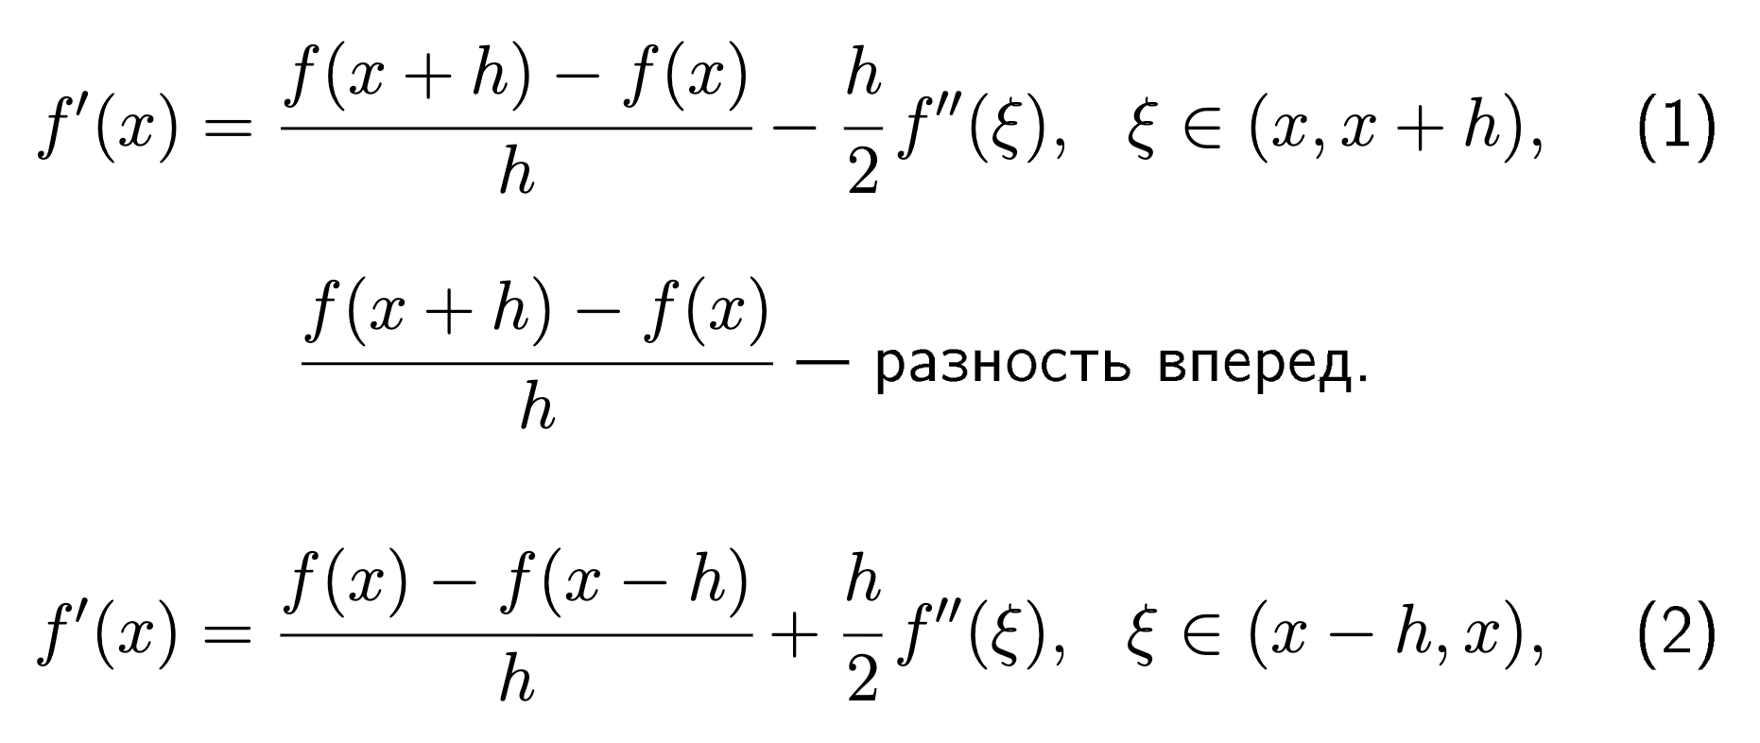

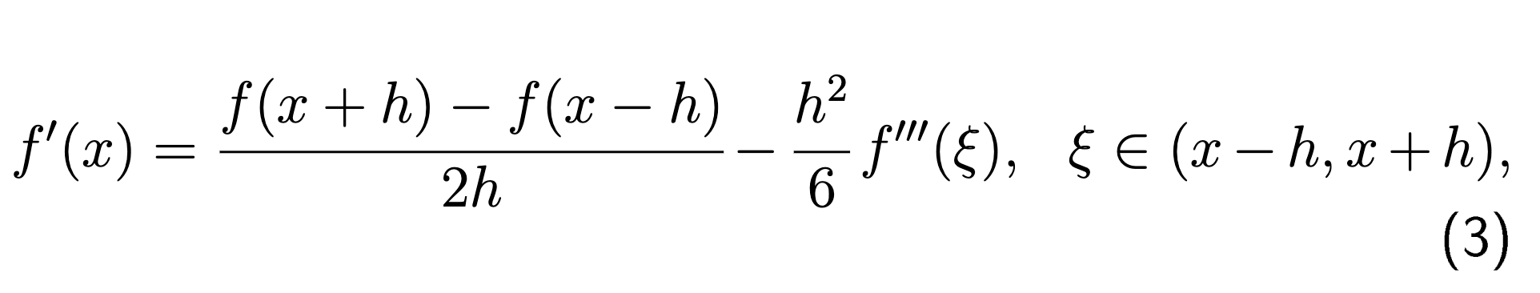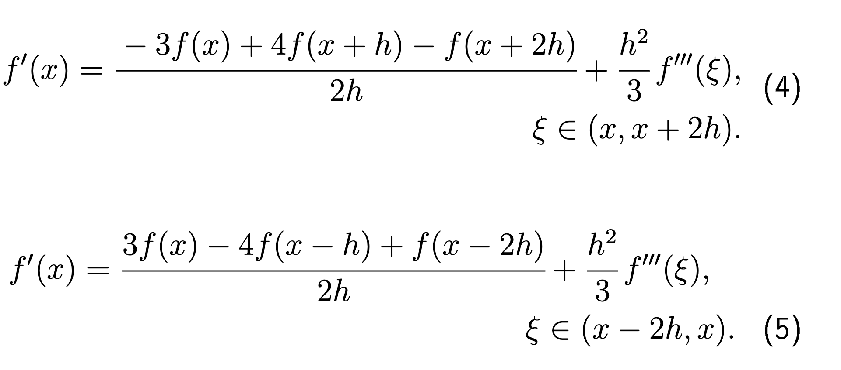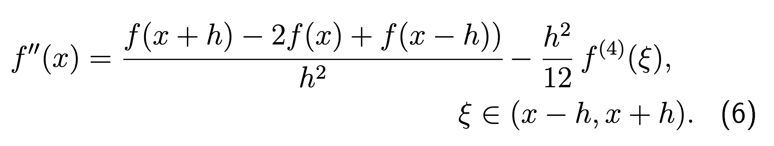

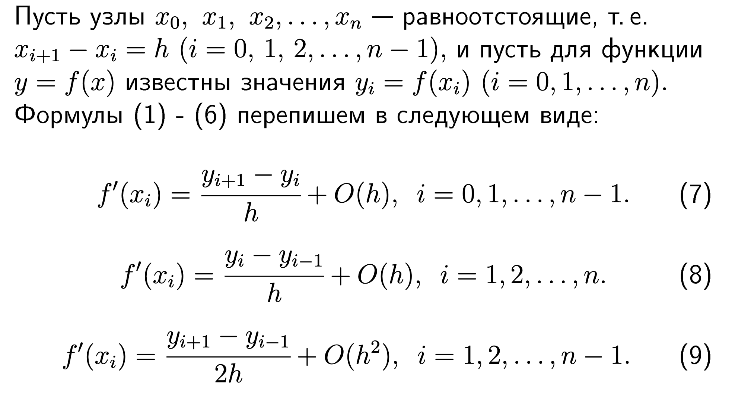

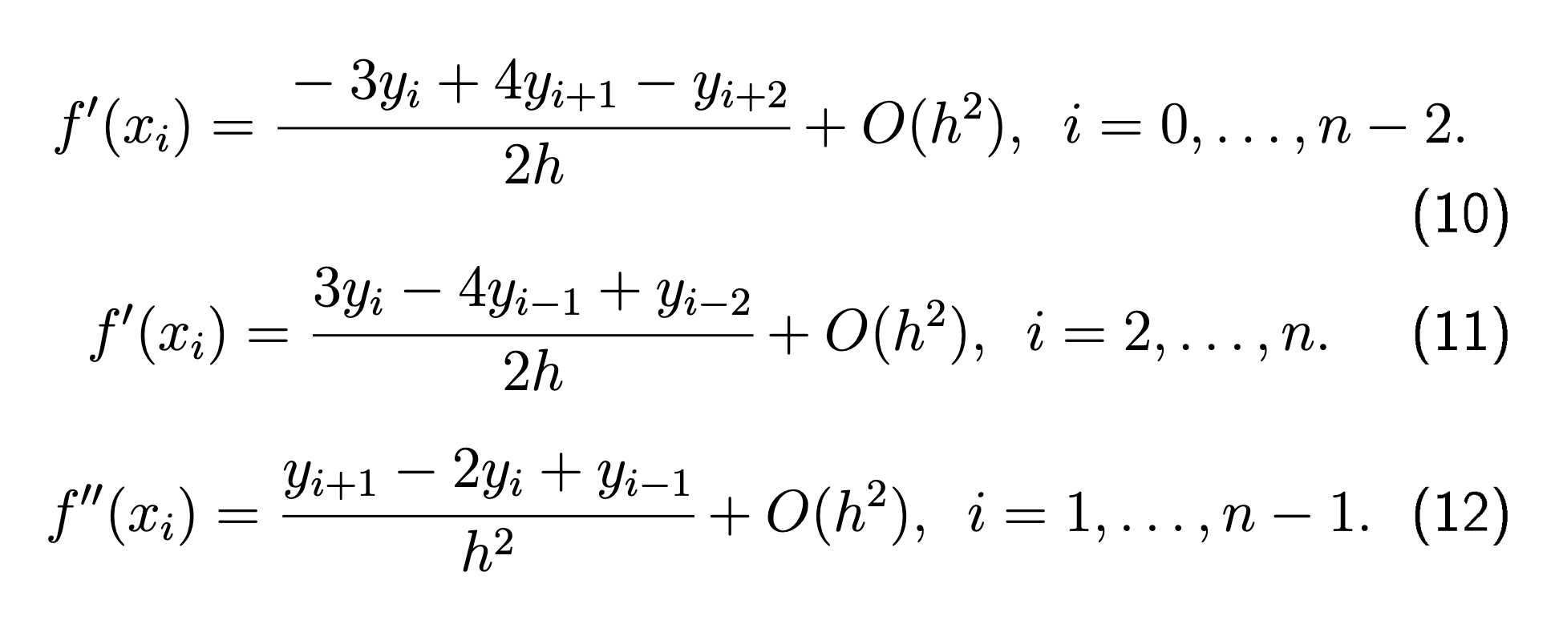

### 8. Теорема о погрешности формулы численного дифференцирования.

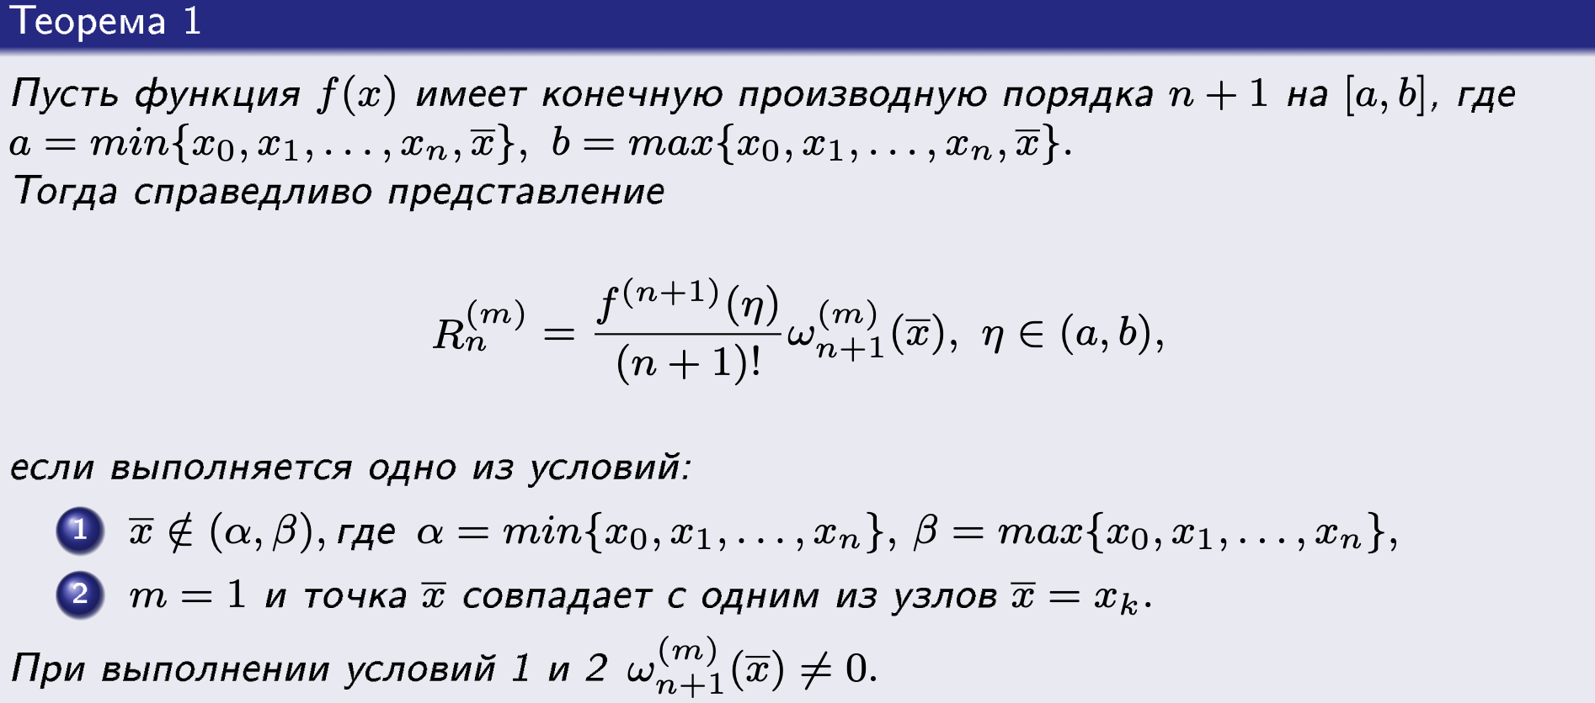

### 9. Определение семейства многочленов, ортогональных с весом w(x) относительно(a,b).

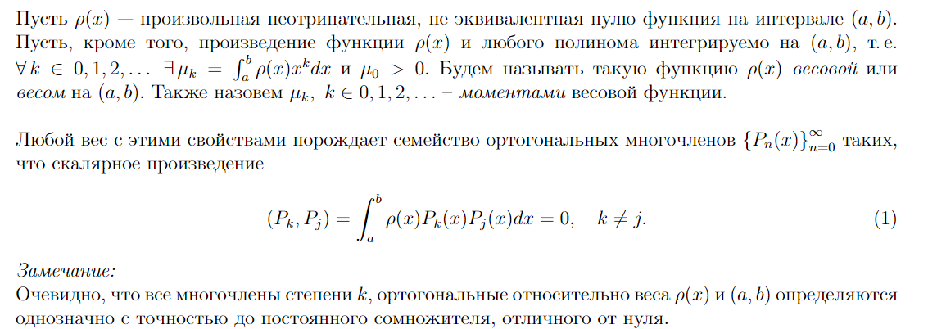

### 10. Уравнение Пирсона и классические весовые функции.

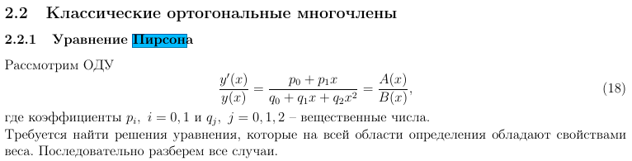

Случаи:

* B(x) != 0, вес Эрмита 
* B(x) = 0 имеет один корень, вес Лаггера 
* B(x) = 0 имеет два различных корня, вес Якоби 
* B(x) = 0 имеет один кратный корень (вес не получается)
* B(x) = 0 имеет комплексно-сопряжённый корень (вес не получается)

### 11. Семейства классических ортогональных многочленов (определение; перечисление).

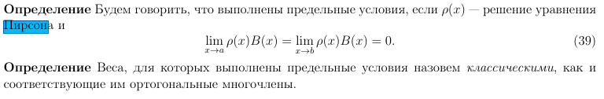Таким образом, классические ортогональные многочлены:

* Чебышёва–Эрмита (порождаются весом из случая 1)
* Чебышёва–Лагерра (2)
* Якоби (3)

### 12. Определение наилучшего равномерного приближения и многочлена наилучшего равномерного приближения.

### 



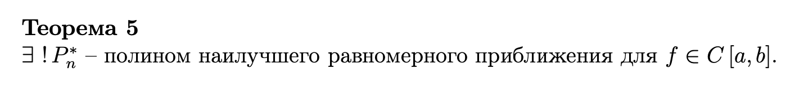

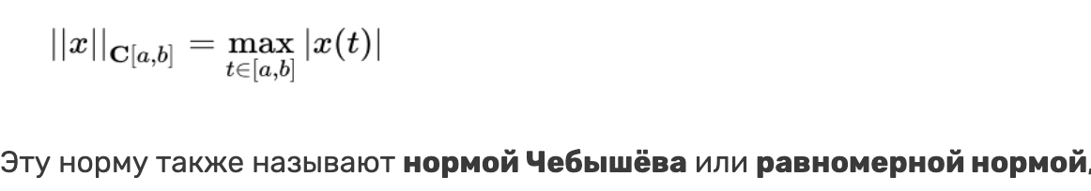

### 13. Альтернанс (определение). Теорема Чебышёва об альтернансе.

### 

### 14. Многочлены Чебышёва первого рода (5 различных форм записи).

### 

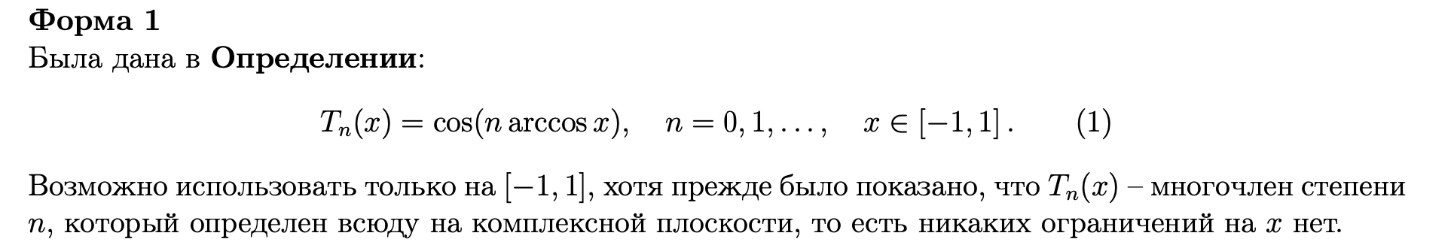

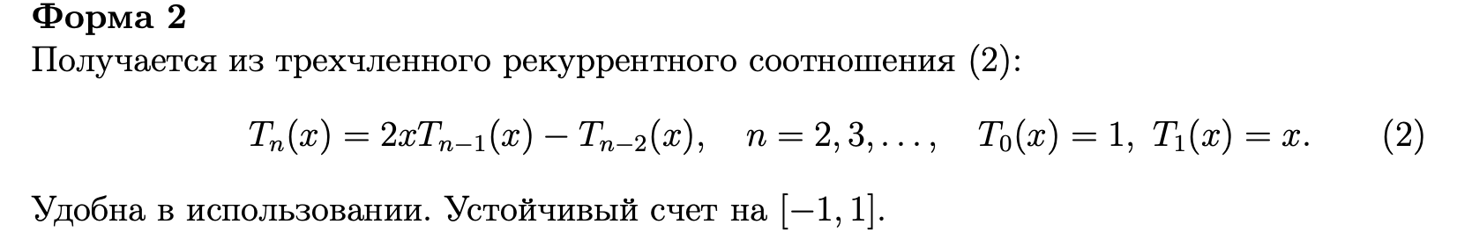

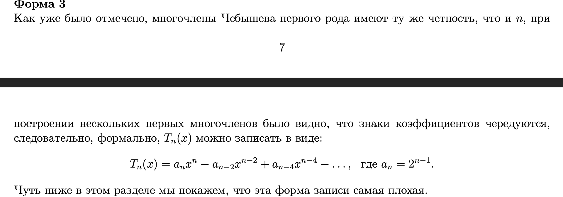

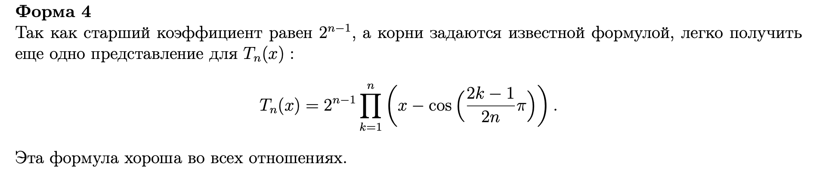

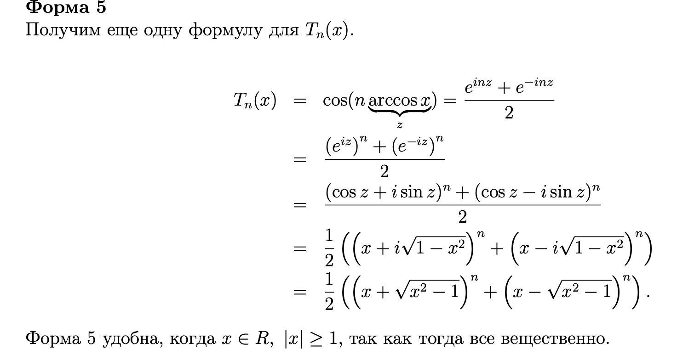

### 15. Многочлены, наименее уклоняющиеся от нуля. Их определение, представление и связь с задачей алгебраического интерполирования.

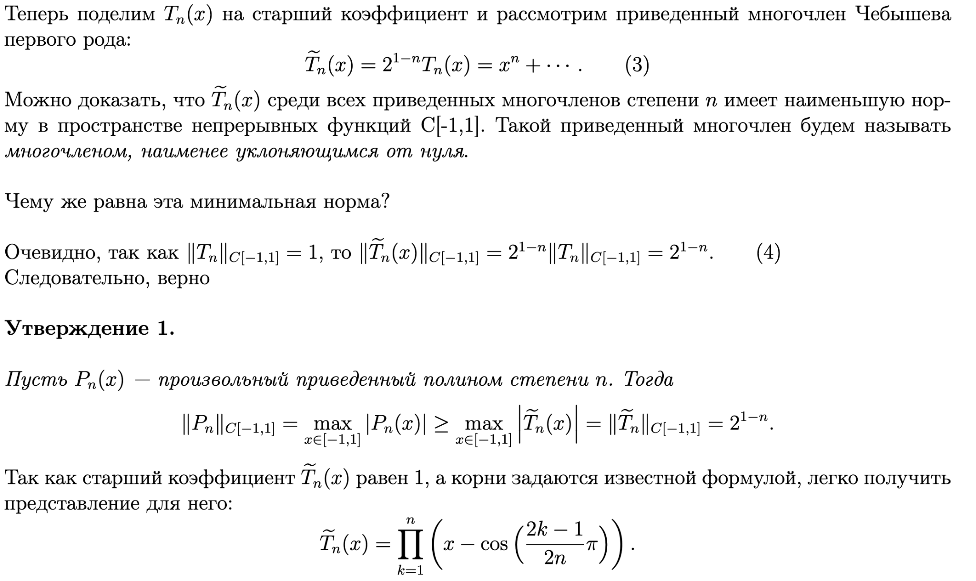

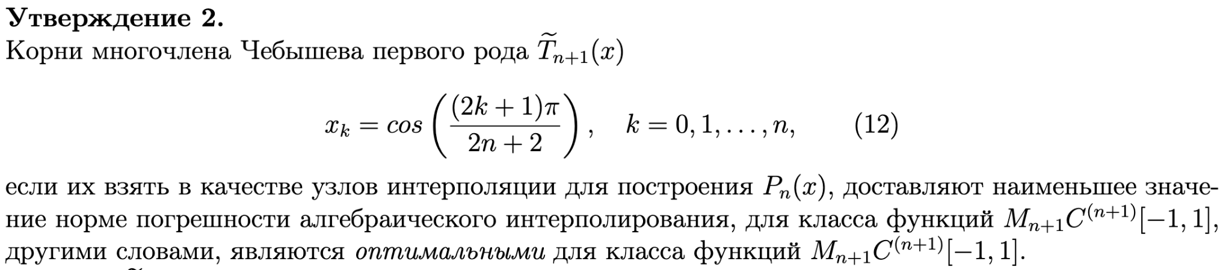

### 16. Процесс построения интерполяционной КФ (далее ИКФ). Определение ИКФ.

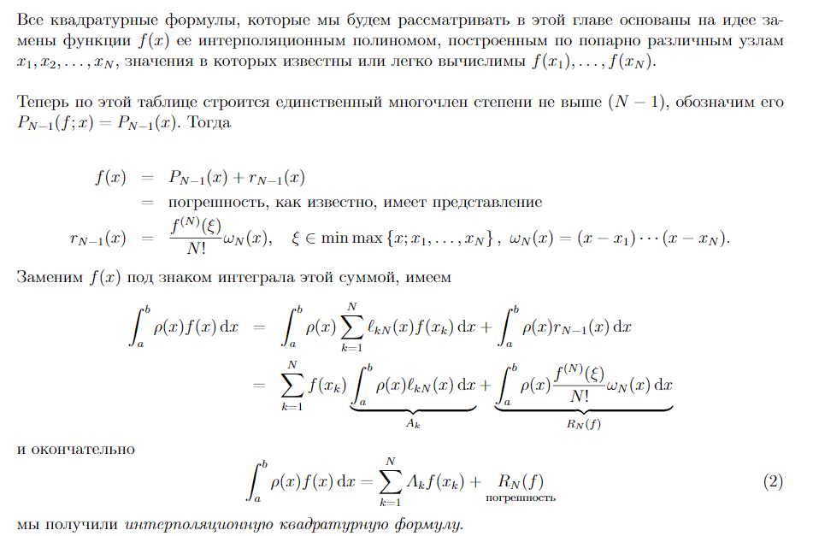

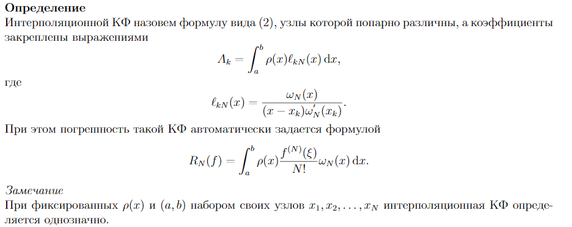

l_{k, N} – k-ый коэффициент Лагранжа.

### 17. Теорема ‒ критерий того, что КФ с N узлами – интерполяционная КФ.

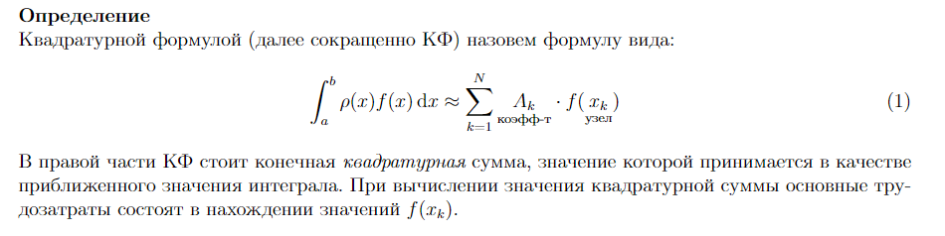

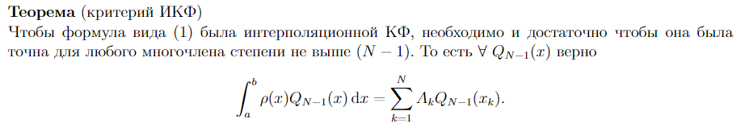

### 18. Алгебраическая степень точности (далее АСТ) квадратурной формулы (определение). Двусторонняя оценка для АСТ ИКФ в случае знакопостоянного веса.

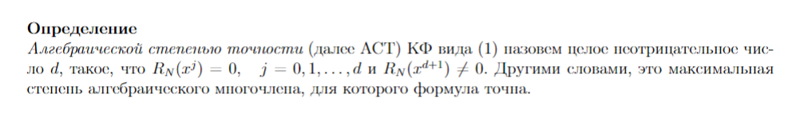

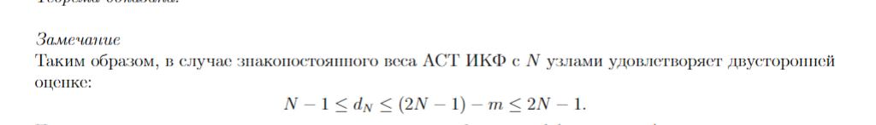

### 19. КФ трапеции (определение; представление погрешности, АСТ).

// Это обязательно нужно будет хотя бы упомянуть, поскольку КФ трапеции – это первая из последовательности формул КФ Ньютона-Котеса.

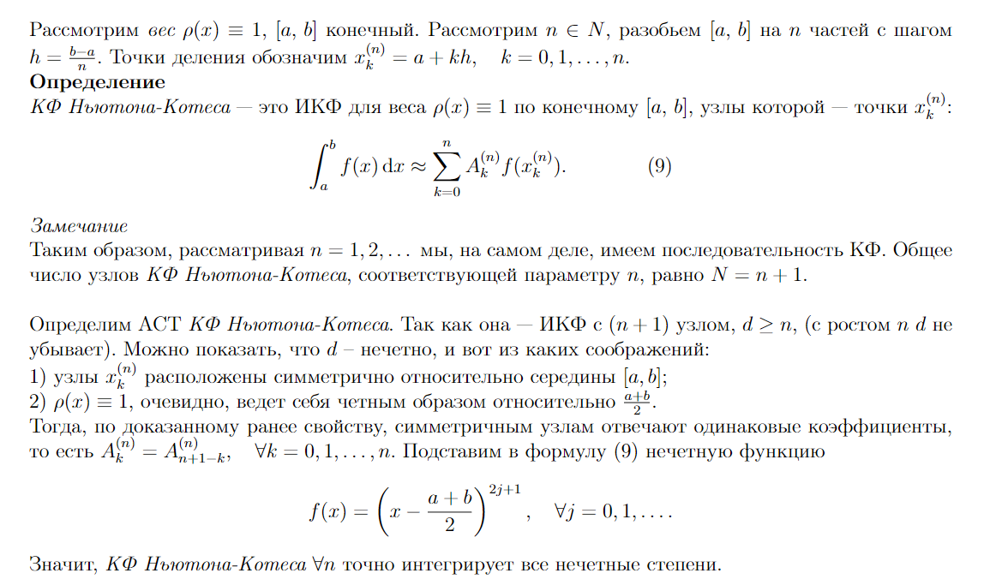

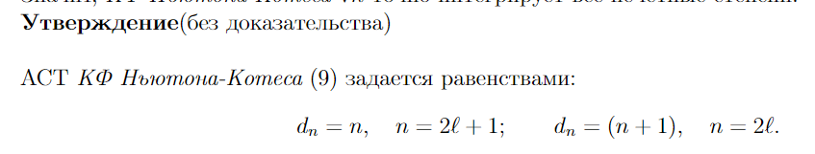

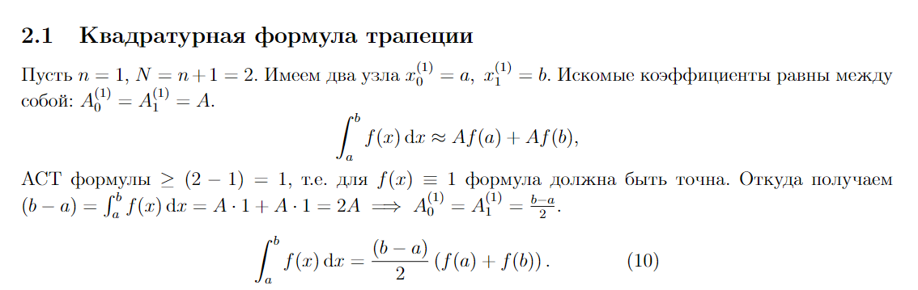

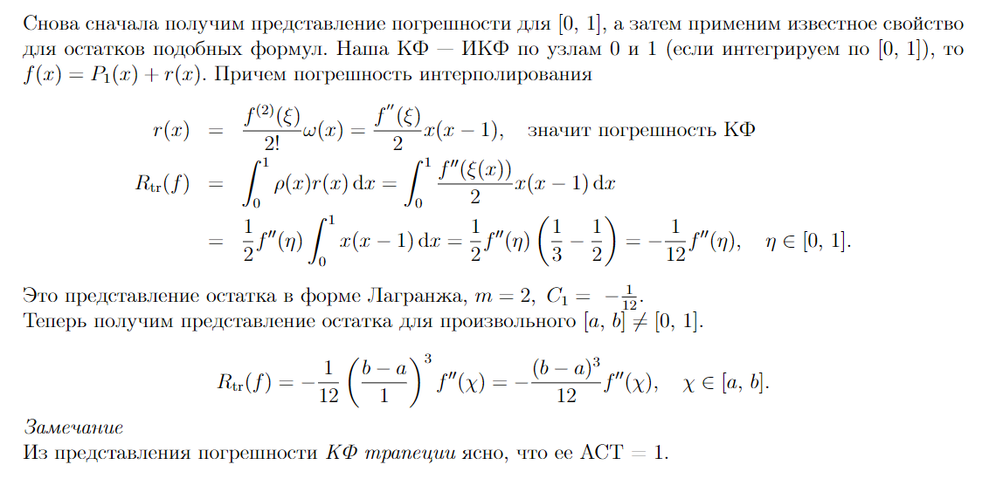

### 20. КФ Симпсона (определение; представление погрешности, АСТ).

КФ Симпсона – вторая формула в последовательности Ньютона-Котеса.

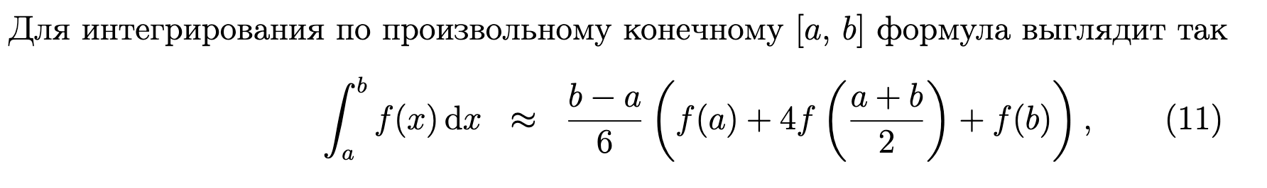

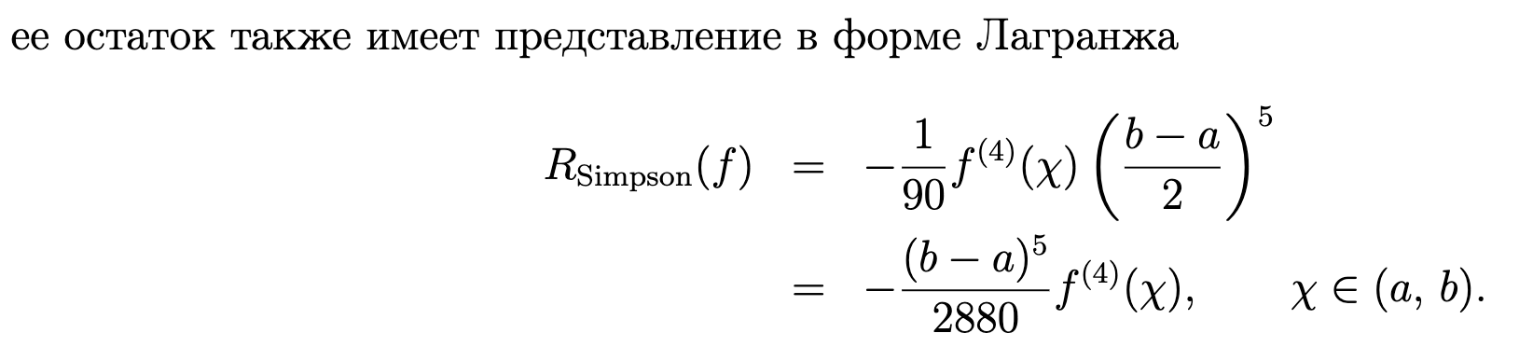

АСТ = 3

### 21. СКФ прямоугольников (определение; представление погрешности, АСТ).

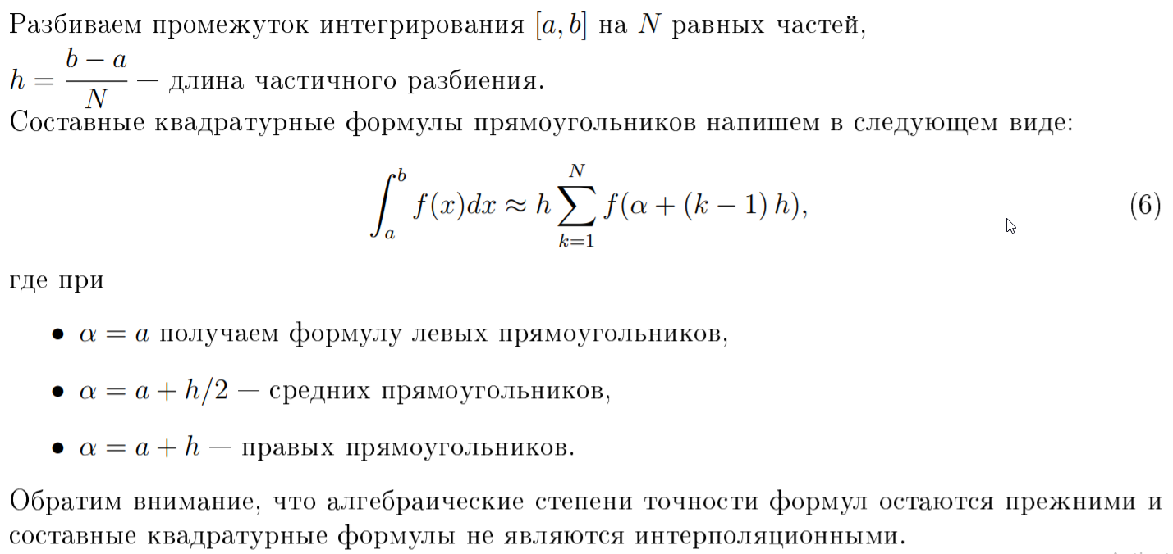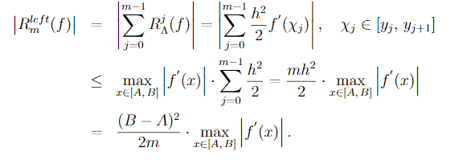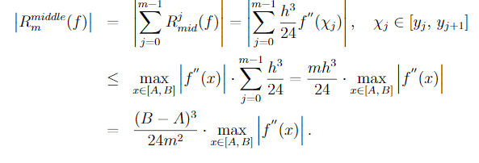

### 22. КФ типа Гаусса (теорема - критерий КФ НАСТ).

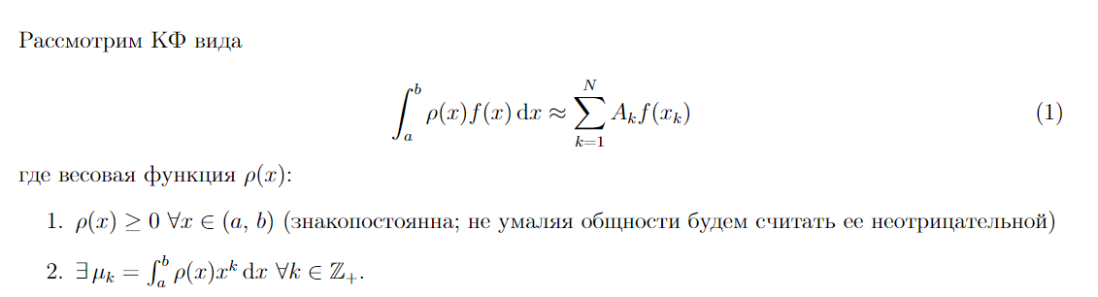

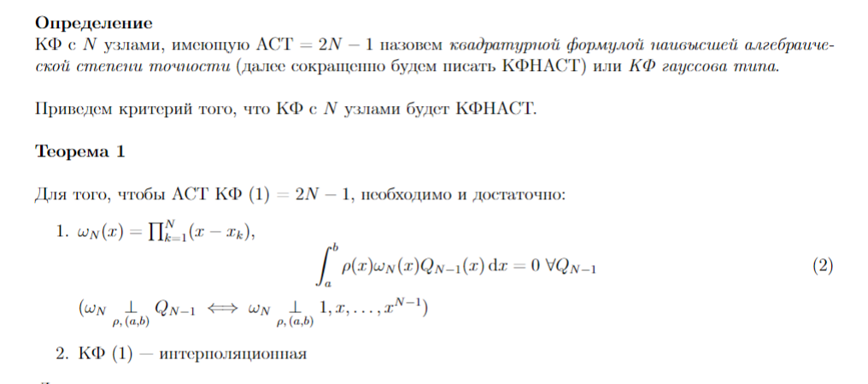

### 23. КФ Гаусса (определение; вес, промежуток интегрирования, узлы, коэффициенты, АСТ).

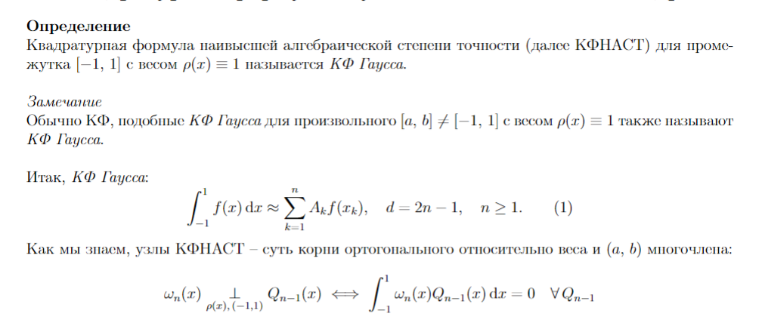

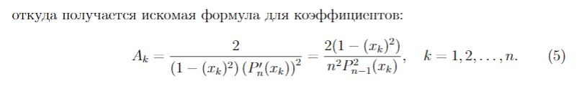

АСТ = 2N - 1

### 24. КФ Мелера (определение; вес, промежуток интегрирования, узлы, коэффициенты, АСТ).

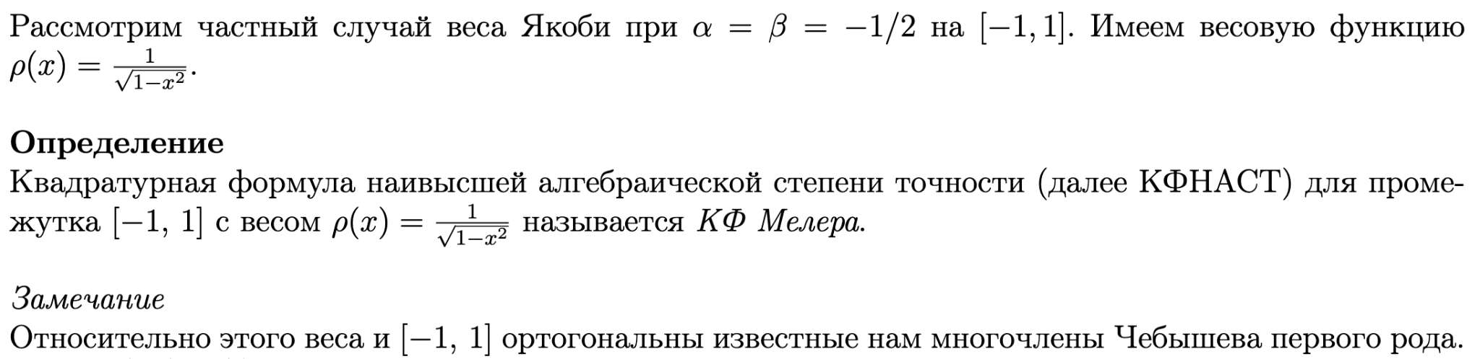

АСТ = 2N - 1

Узлы - Корни многочлена Чебышева T_n(x)

Коэффициенты - pi / n (все равны)

### 25. Тригонометрическая степень точности (ТСТ) КФ, Теорема о КФ наивысшей ТСТ.

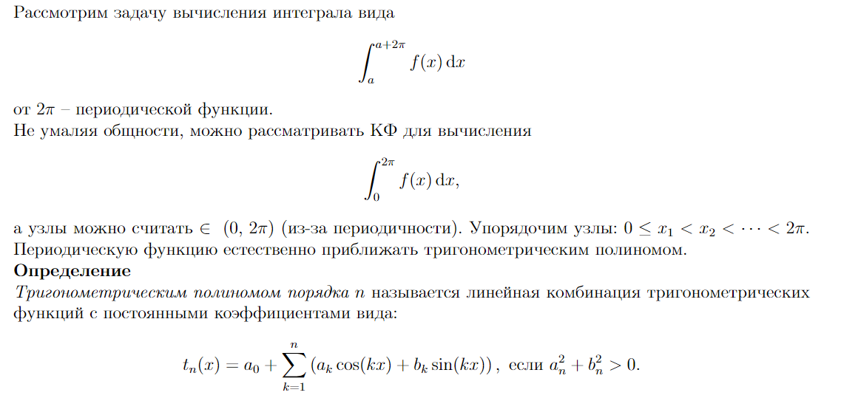

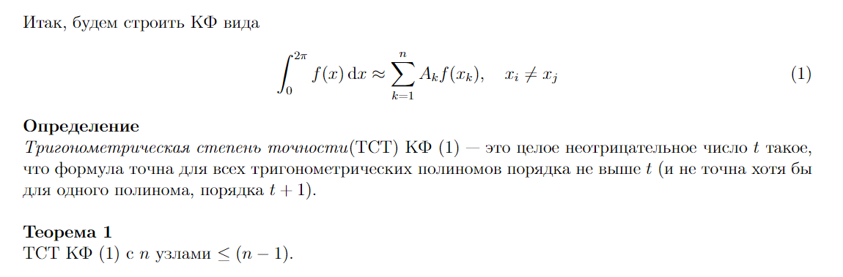

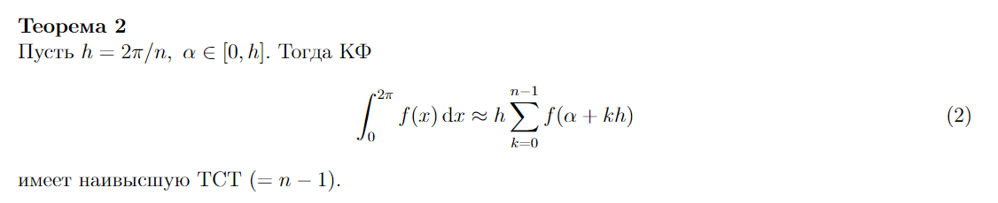

### 26. Метод разложения в ряд Тейлора решения задачи Коши для ОДУ (Теорема Коши, представление приближенного решения и погрешность).

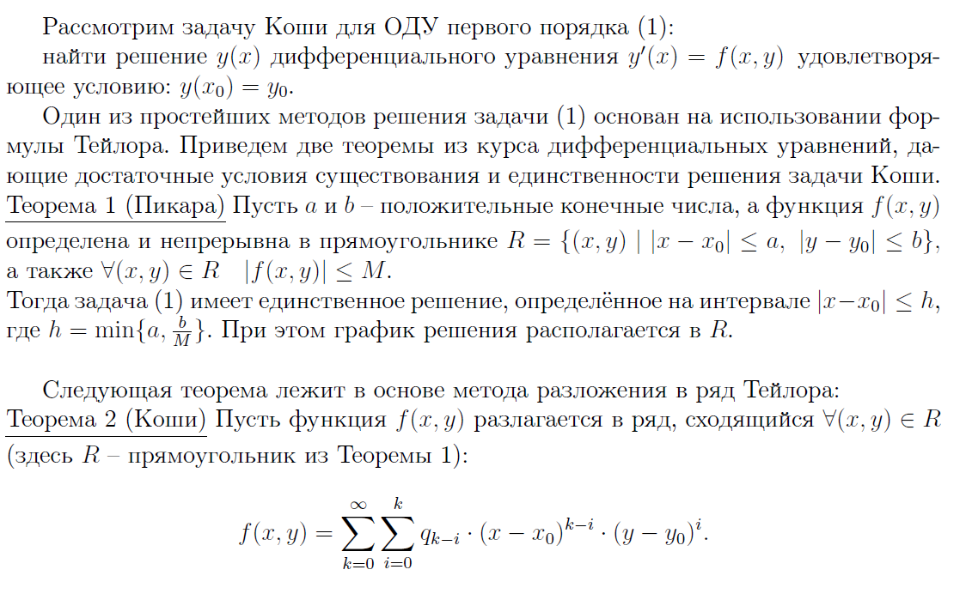

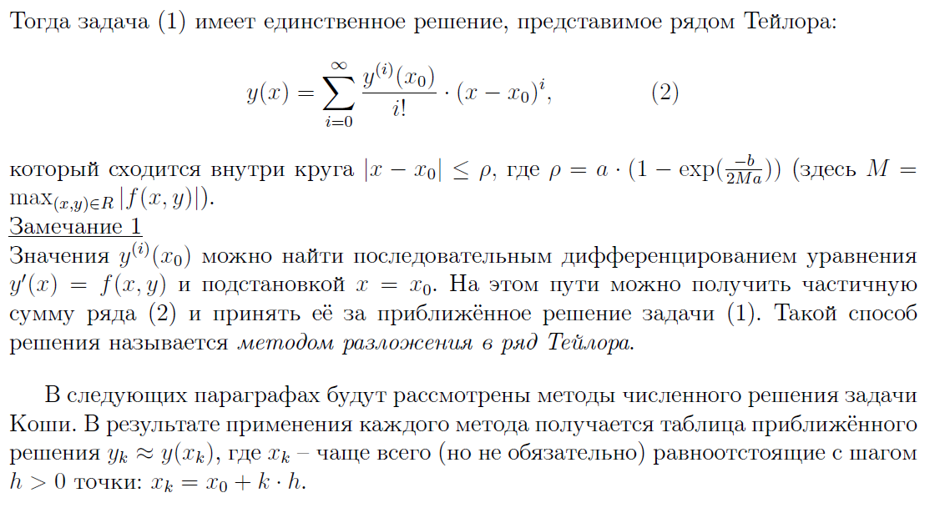

Про погрешность:

Если y(x) – это точное решение, а y_N – это приближенное решение, полученное методом разложения в ряд Тейлора, ограничившись N + 1 слагаемым, то известно представление в форме Лагранжа для ряда Тейлора (есть и представление погрешности в форме Пеано, но оно больше про сходимость, так что в данном случае не особо полезно) – найдётся некоторая точка ξ такая, что:

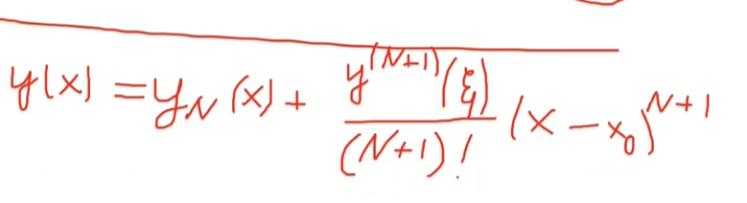

Понятно, что чем больше расстояние от x до x_0, тем больше эта погрешность, пусть и происходит деление на (N + 1)!  
В общем, чем дальше точка x от точки x_0, тем более неточен метод, потому обычно его используют в маленькой окрестности точки x_0.

### 27. Методы Эйлера (знать расчетные формулы для каждого метода и погрешность).

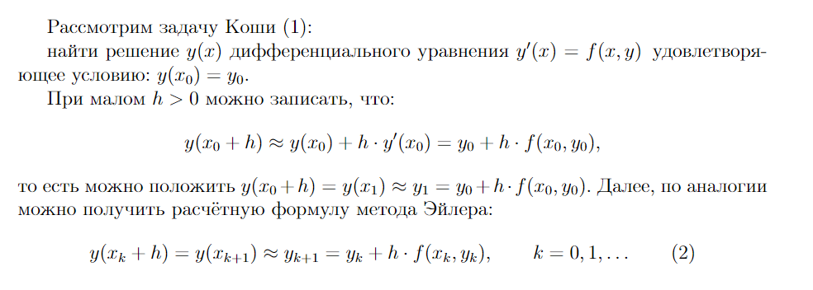



Если в методе Эйлера задействованы 1/h шагов, то погрешность возрастает до O(h).

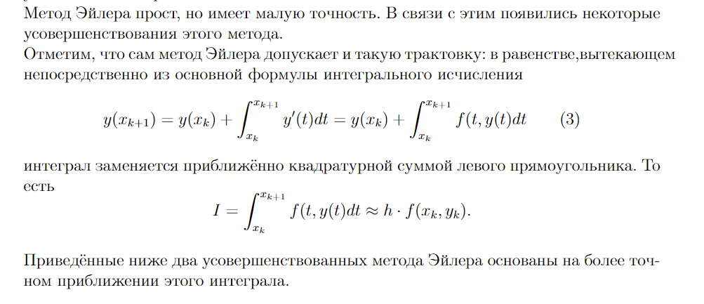

### 

Замечание для замечания 5: для I метода можно показать, что погрешность лучше, но функция f должна принадлежать классу C^2 (или выше). Если выполнять 1/h шагов, то погрешность возрастёт до O(h^2). Это переписанное по-человечески замечание 8 с картинки выше.

Замечание для замечания 7: аналогично, в том числе про 1/h шагов.

### 28. Метод Рунге-Кутта 4-го порядка численного решения задачи Коши для ОДУ (знать расчетную формулу шага и погрешность).

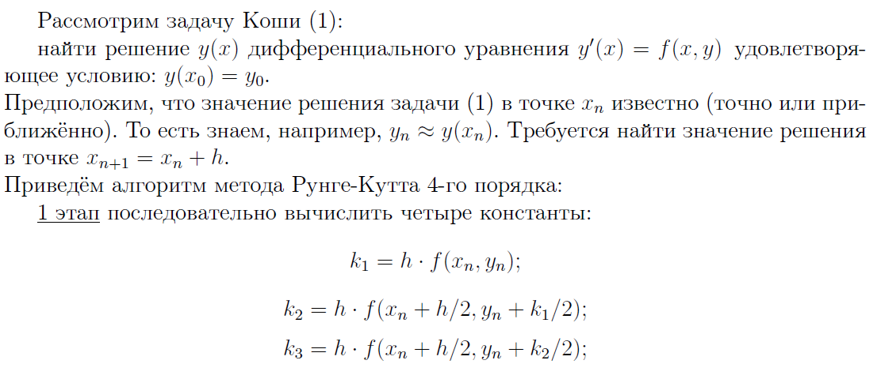

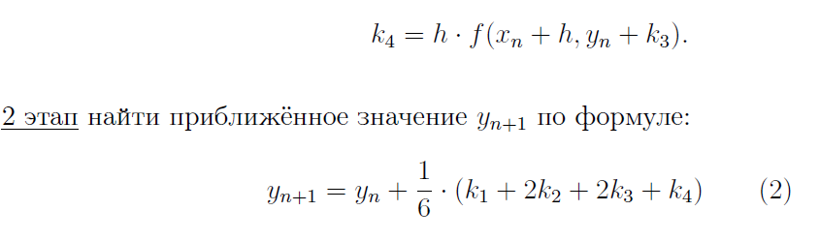

! Перед озвучиванием расчётных формул нужно сказать, что мы предполагаем, что задача Коши (описана в начале первой картинки) имеет единственное решение.

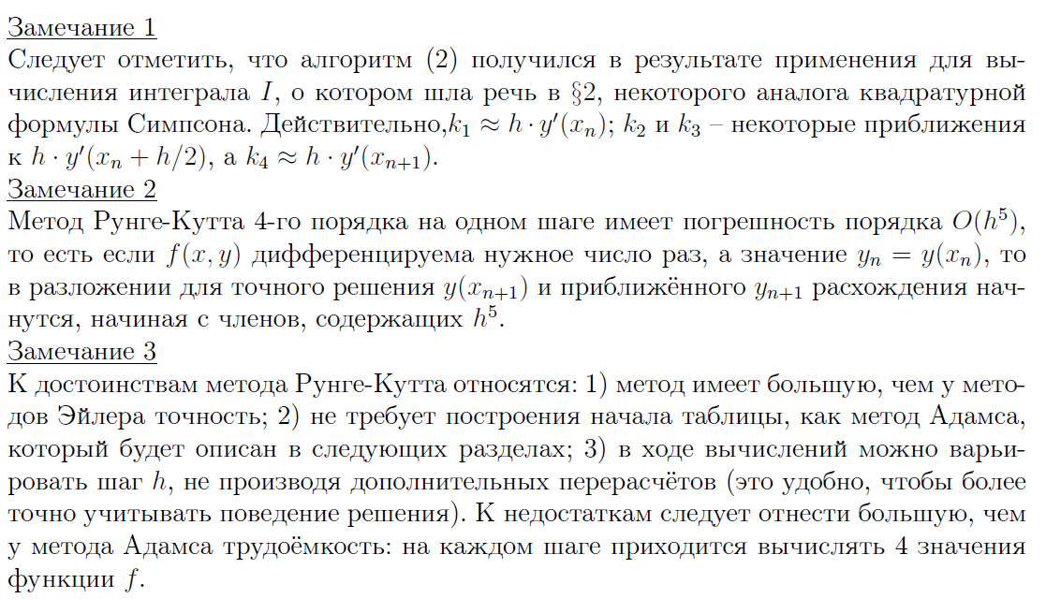

Замечание к замечанию 2: при выполнении 1/h шагов погрешность возрастает с O(h^5) до O(h^4).

Справочно, общий вид метода Рунге-Кутта, можно сказать и показать что вы шарите (скриншот из Рябова, показывали на лекции):

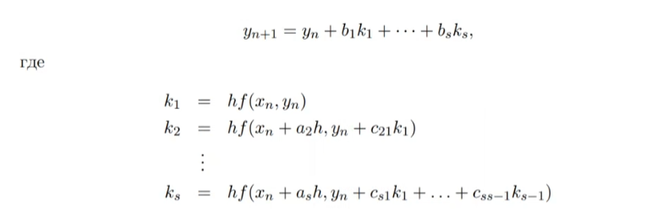

Суть в том, чтобы найти константы k_i. Для метода Рунге-Кутты 4 порядка, соответственно, нужно найти k_1, …, k_4.